

**ĐẠI HỌC ĐÀ NẴNG**

**TRƯỜNG ĐẠI HỌC SƯ PHẠM KỸ THUẬT**

**----------🙢🕮🙠----------**

**ĐỒ ÁN MÔN HỌC**

**CÔNG NGHỆ XML**

**“Quản lý học sinh Mầm non”**

**GIÁO VIÊN HƯỚNG DẪN: Ngô Lê**

**NHÓM: 01**

**SINH VIÊN THỰC HIỆN:**

**NGUYỄN VĂN A**

**VĂN B**

**VĂN C**

**LỚP: DC…**

Đà Nẵng, tháng 7 năm 2020

# LỜI MỞ ĐẦU

Chúng ta đang sống trong một kỷ nguyên mà mọi thành tựu khoa học và công nghệ đều xuất hiện một cách hết sức mau lẹ và cũng được đổi mới một cách cực kì nhanh chóng. Nghành công nghệ thông tin cũng ngày càng chứng tỏ được vị trí của mình bằng sự xuất hiện trong rất nhiều các lĩnh vực, mọi nơi, mọi chốn của đời sống. Có thể nói, nền kinh tế toàn cầu đang chịu ảnh hưởng sâu sắc từ công nghệ thông tin mà trong đó có không ít vai trò của các ngành công nghệ phần mềm. Các phần mềm làm ra được ứng dụng phục vụ cho công viêc, hoạt động của các công ty, tổ chức như : các chương trình quản lý nhân sự, quản lý kho, quản lý bến bãi, quản lý hệ thống bán hàng… ngày càng nhiều .Và chúng đều thể hiện được tầm quan trọng của mình đối với tổ chức.

Tuy nhiên, để làm ra được một phần mềm hoàn hảo và đáp ứng được mọi nhu cầu của người dùng thì không phải lài dễ. Nó cần sự hỗ trợ rất lớn của các chuyên ngành trong lĩnh vực công nghệ thông tin. Trong đó, Công nghệ XML là một công nghệ có đóng góp tương đối lớn trong việc hỗ trợ hoàn thành các sản phầm đó. Vì vậy, mà nhóm chúng em quyết định áp dụng công nghệ XML vào trong việc xây dựng chương trình “Quản lý bán đĩa” trong đề tài bài tập lớn được giao. Qua đây chúng em xin bày tỏ lòng cảm ơn sâu sắc tới thầy Ngô Lê Quân, người đã nhiệt tình chỉ bảo cho chúng em trong quá trình thực hiện đề tài. Chúng em xin chân thành cảm ơn!

Nhóm sinh viên thực hiện!

# MỤC LỤC

**LỜI MỞ ĐẦU 1**

**MỤC LỤC 2**

**Chương 1: Giới thiệu 3**

**I. Ích Lợi Khi Sử Dụng XML 3**

**II. Mục tiêu 3**

**III. Phạm vi đề tài, yêu cầu 3**

**Chương 2: Nội dung 4**

**I. Khảo Sát Nghiệp Vụ 4**

**1. Khảo sát và đánh giá hiện trạng 4**

**2. Mô hình hoạt động nghiệp vụ của quản lý bán đĩa phim 4**

**II. Phân tích thiết kế hệ thống 6**

**1. Mô tả vấn đề 6**

**2. Đặc tả yêu cầu 6**

**III. Thiết kế cơ sở dữ liệu 8**

**1. Mô hình phân cấp chức năng 8**

**2. Mô hình luồng dữ liệu mức khung cảnh 8**

**3. Mô hình dữ liệu mức đỉnh 9**

**4. Xác định các thực thể 9**

**5. Mô hình dữ liệu mức quan hệ 11**

**6. Các bảng dữ liệu 11**

**IV. Thiết kế và cài đặt chương trình 13**

**1. Các module chính 13**

**2. Giao diện chương trình 22**

**Chương 3: Kết luận 26**

# Chương 1: Giới thiệu

## Ích Lợi Khi Sử Dụng XML

* XML có thể tách rời dữ liệu,sử dụng XML dữ liệu sẽ được lưu trữ trong những tập tin XML riêng biệt.
* XML có thể mô tả thông tin của những đối tượng phức tạp mà CSDL quan hệ không thể giải quyết được
* XML dùng để chia sẻ dữ liệu với những tập tin văn bản dễ hiểu
* XML có thể dùng để chuyển đổi dữ liệu giữa các hệ thống không tương thích
* XML dùng để lưu trữ dữ liệu làm cho dữ liệu của chúng ta hữu ích hơn

## Mục tiêu

* + Tìm hiểu đề tài, khảo sát thực trạng nhu cầu và hoạt động quản lý bán đĩa của một số công ty trong thời điểm hiện tại.
  + Thiết kế phần mềm quản lý bán đĩa với mục tiêu hướng người sử dụng và hiệu quả: dễ sử dụng, quản lý tốt, giao diện bắt mắt, thao tác nhanh, dễ dàng….

## Phạm vi đề tài, yêu cầu

Phần mềm được xây dựng trên phạm vi môn học “ Công Nghệ XML”

Với editor là Visual Studio 2010 và cơ sở dữ liệu dạng file XML.

+ Yêu cầu:

* Cơ sở dữ liệu
* XSD (lược đồ)
* XML
* XSLT
* Form DataBase > xml
* Thêm
* Sửa xóa
* Hiển thị trình duyệt
* Cập nhật dữ liệu database
* Kiểm tra hợp lệ

# Chương 2: Nội dung

1. **Khảo Sát Nghiệp Vụ**
2. **Khảo sát và đánh giá hiện trạng**

Với sự phát triển của dân số và tỉ lệ sinh cao ở Việt Nam thì áp lực về việc quản lý học sinh cho những trường Mầm non Tư Thục cũng như Công Lập.

Chương trình quản lý hoạt động trong trường mầm non được thiết kế và cài đặt nhằm giúp cho công việc quản lý trường mầm non được dễ dàng, chi tiết, đỡ tốn công sức nhanh và chính xác hơn. Thay vì phải làm công việc quản lý một cách thủ công, rườm rà, mất thời gian, mất công mất sức mà hiệu quả mang lại không cao thì ta có thể sử dụng chương trình quản lý này.

Bài toán tập chung vào các vấn đề sau:

* Thêm sửa xóa thông tin học sinh
* Tìm kiếm thông tin học sinh
* Quản lý điểm học sinh
* Quản lý sức khỏe học sinh

Yêu cầu chương trình phần mềm:

* Phần mềm phải dễ sử dụng, dễ cài đặt, tạo điều kiện thuận lợi cho người dùng trong việc thao tác trên phần mềm khi sử dụng.
* Phần mềm phải giao tiếp dễ dang với người sử dụng, giao diện thân thiện và thích ứng với các phần cứng của máy tính.
* Phần mềm có phân quyền cho nhân viên và người quản lý trong hệ thống để quản lý có thể toàn quyền kiểm soát.

Yêu cầu dữ liệu:

* Dữ liệu phải được thiết kế chính xác, không được thiếu cho việc quản lý.
* Xử lý được các chức năng trong hệ thống.

1. **Mô hình hoạt động nghiệp vụ của quản lý bán đĩa phim**

* Trường mầm non cần phân chia học sinh theo các lớp. Theo dõi điểm và sức khỏe của học sinh để cập nhật cho các vị phụ huynh một cách chính xác và nhanh chóng nhất.
* Giáo viên chủ nhiệm thêm học sinh mới vào lớp, nhập thông tin của học sinh bao gồm họ tên, ngày sinh, quê quán, dân tộc, đối tượng ưu tiên và nơi ở.
* Giáo viên sửa xóa thông tin của học sinh.
* Cập nhật sức khỏe của học sinh theo từng tuần
* Cập nhật điểm học tập của học sinh theo từng ngày
* Qua đó, nhân thấy việc quản lý, cập nhật điểm và sức khỏe học sinh với số lượng lớn, dễ gây nhầm lẫn và tốn nhiều công sức cũng như giấy tờ. Việc theo dõi cũng như quản lý cũng gặp nhiều khó khan. Vì vậy, việc tạo ra phần mềm Quản lý học sinh Mầm non để ra cần đáp ứng được yêu cầu nghiệp vụ trên.

1. **Phân tích thiết kế hệ thống**
2. **Mô tả vấn đề**

**-** Với phần mềm phục vụ cho công việc quản lý học sinh Mầm non, có thể nhận thấy:

+ Mục đích của hệ thống: tin học hóa việc về nghiệp vụ quản lý học sinh.

+ Các chức năng chính:

* Quản lý thông tin học sinh
* Quản lý sức khỏe
* Quản lý điểm

+ Đối tượng sử dụng và vai trò của mỗi đối tượng:

* Giáo viên: quản lý học sinh, xuất file thống kê, tìm kiếm thông tin

1. **Đặc tả yêu cầu**

* Quản lý học sinh:

Có thể thực hiện thêm học sinh mới vào danh sách, sửa đổi khi có những biến đổi xảy ra và xóa bỏ học sinh khi nghỉ học. Các thông tin về nhân viên gồm có: Mã học sinh, Mã lớp, Họ tên, ngày sinh, giới tính, địa chỉ, dân tộc,tôn giáo và đối tượng ưu tiên .

* Quản lý Điểm:

Điểm sẽ được thêm vào khi học sinh được xét điểm. Sẽ được xóa và sửa đi khi giáo viên có sự sai sót. Điểm nhập vào sẽ tự động kiểm tra học lực của học sinh . Thông tin về đĩa phim bao gồm:Mã học sinh, tổng điểm, học lực.

* Quản lý sức khỏe:

Mỗi học sinh sẽ được khám và kiểm tra sức khỏe định kị . Trong đó bao gồm: mã học sinh, chiều cao, cân nặng, ngày khám.

1. **Thiết kế cơ sở dữ liệu**
2. **Mô hình phân cấp chức năng**

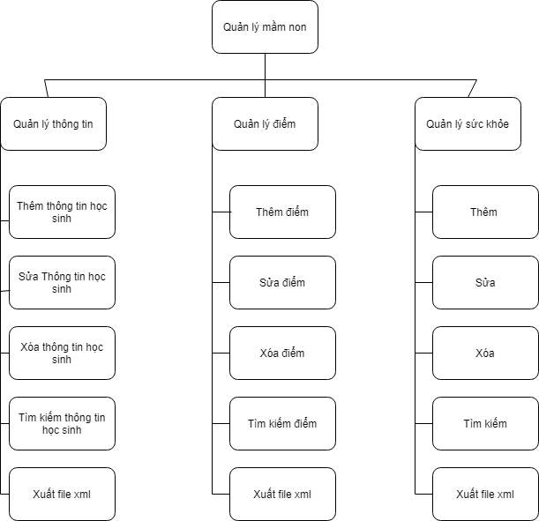

1. **Mô hình luồng dữ liệu mức khung cảnh**

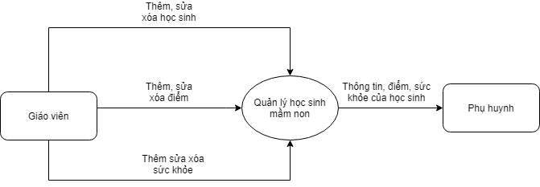

1. **Mô hình dữ liệu mức đỉnh**

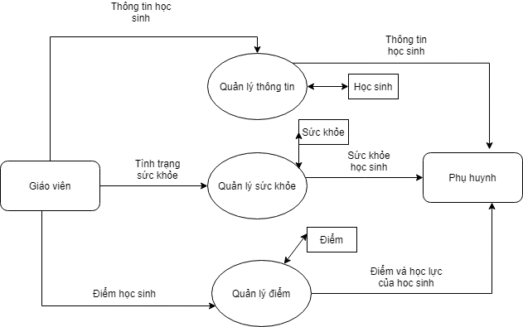

1. **Xác định các thực thể**

|  |  |
| --- | --- |
| Tên thực thể | Thuộc tính |
| Giáo Viên | * Mã giáo viên * Họ tên * Giới tính * Địa chỉ * Số điện thoại |
| Đăng nhập | * Tên tài khoản * Mật khẩu |
| Học sinh | * Mã học sinh * Mã lớp * Tên học sinh * Ngày sinh * Quê quán * Dân tộc * Địa chỉ * Đối tượng ưu tiên |
| Kết quả | * Mã học sinh * Tổng điểm * Học lực |
| Khóa học | * Mã khóa * Năm bắt đầu * Năm kết thúc |
| Lớp học | * Mã lớp * Tên lớp * Khóa học |
| Phụ huynh | * Mã phụ huynh * Họ tên * Số điện thoại * Mã học sinh |
| Phụ Trách | * Mã lớp * Mã giáo viên |
| Sức khỏe | * Mã học sinh * Chiều cao * Cân Nặng * Ngày khám |

1. **Mô hình dữ liệu mức quan hệ**

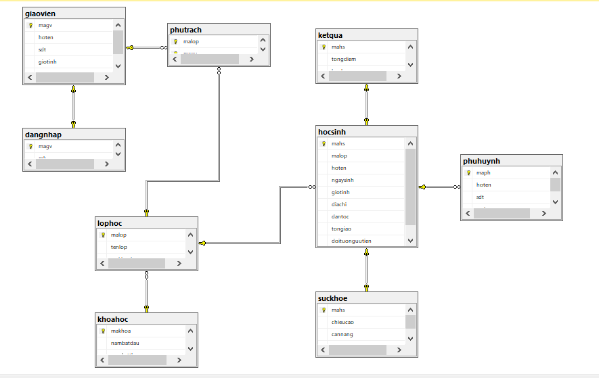

1. **Các bảng dữ liệu**

Bảng giáo viên:

|  |  |  |  |  |  |
| --- | --- | --- | --- | --- | --- |
| STT | Tên thuộc tính | Kiểu(Độ rộng) | Ràng buộc | Khóa chính/  Khóa Phụ  (PK/FK) | Mô tả |
| 1 | magv | Nvchar(1) | Not null | PK | Tài khoản |
| 2 | hoten | Nvchar(50) | Not null |  | Họ tên |
| 3 | sdt | Char(11) | Not null |  | Số điện thoại |
| 4 | gioitinh | Char(6) | Not null |  | Giới tính |
| 5 | diachi | Nvchar(50) | Not null |  | Địa chỉ |

Khóa học:

|  |  |  |  |  |  |
| --- | --- | --- | --- | --- | --- |
| STT | Tên thuộc tính | Kiểu(Độ rộng) | Ràng buộc | Khóa chính/  Khóa Phụ  (PK/FK) | Mô tả |
| 1 | makhoa | NVChar(10) | Not null | PK | Mã khóa học |
| 2 | nambatdau | int | Not null |  | Năm bắt đầu |
| 3 | namketthuc | int | Not null |  | Năm kết thú |

Bảng lớp học:

|  |  |  |  |  |  |
| --- | --- | --- | --- | --- | --- |
| STT | Tên thuộc tính | Kiểu(Độ rộng) | Ràng buộc | Khóa chính/  Khóa Phụ  (PK/FK) | Mô tả |
| 1 | malop | NVChar(10) | Not null | PK | Mã Lớp học |
| 2 | tenlop | NVChar(15) | Null |  | Tên lớp học |
| 3 | khoahoc | NVChar(10) | Null | FK | Mã khóa học |

Bảng học sinh:

|  |  |  |  |  |  |
| --- | --- | --- | --- | --- | --- |
| STT | Tên thuộc tính | Kiểu(Độ rộng) | Ràng buộc | Khóa chính/  Khóa Phụ  (PK/FK) | Mô tả |
| 1 | mahs | NChar(10) | Not null | PK | Mã học sinh |
| 2 | malop | NChar(10) | Not null |  | Mã lớp |
| 3 | hoten | NChar(50) | Not null |  | Họ tên |
| 4 | ngaysinh | NChar(50) | Not null |  | Ngày sinh |
| 5 | gioitinh | NVarChar(50) | Not Null |  | Giới tính |
| 6 | diachi | NVarChar(50) | Not null |  | Địa chỉ |
| 7 | dantoc | NvarChar(30) | Not null |  | Dân tộc |
| 8 | tongiao | NvarChar(20) | Not null |  | Tôn giáo |
| 9 | doituonguutien | NvarChar(10) | Not null |  | Đối tượng ưu tiên |

Bảng Phụ huynh:

|  |  |  |  |  |  |
| --- | --- | --- | --- | --- | --- |
| STT | Tên thuộc tính | Kiểu(Độ rộng) | Ràng buộc | Khóa chính/  Khóa Phụ  (PK/FK) | Mô tả |
| 1 | maph | Char(10) | Not null | PK | Mã phụ huynh |
| 2 | Hoten | NvarChar(50) | Not null |  | Họ tên |
| 3 | Sdt | NChar(11) | Not null |  | Số điện thoại |
| 4 | mahs | NChar(10) | Not null | FK | Mã học sinh |

Bảng Phụ Trách :

|  |  |  |  |  |  |
| --- | --- | --- | --- | --- | --- |
| STT | Tên thuộc tính | Kiểu(Độ rộng) | Ràng buộc | Khóa chính/  Khóa Phụ  (PK/FK) | Mô tả |
| 1 | malop | Char(10) | Not null | FK | Mã Lớp |
| 2 | magv | Char(10) | Not null | FK | Mã giáo viên |

Bảng sức khỏe

|  |  |  |  |  |  |
| --- | --- | --- | --- | --- | --- |
| STT | Tên thuộc tính | Kiểu(Độ rộng) | Ràng buộc | Khóa chính/  Khóa Phụ  (PK/FK) | Mô tả |
| 1 | mahs | Char(10) | Not null | FK | Mã phụ huynh |
| 2 | chieucao | Int | Not null |  | Chiều cao |
| 3 | cannang | Int | Not null |  | Cân nặng |
| 4 | ngaykham | NChar(50) | Not null |  | Ngày khám |

Bảng kết quả

|  |  |  |  |  |  |
| --- | --- | --- | --- | --- | --- |
| STT | Tên thuộc tính | Kiểu(Độ rộng) | Ràng buộc | Khóa chính/  Khóa Phụ  (PK/FK) | Mô tả |
| 1 | mahs | Char(10) | Not null | FK | Mã học sinh |
| 2 | tongdiem | float (2) | Not null |  | Tổng điểm |
| 3 | hocluc | NvarChar(10) | Not null |  | Học lực |

Bảng đăng nhập

|  |  |  |  |  |  |
| --- | --- | --- | --- | --- | --- |
| STT | Tên thuộc tính | Kiểu(Độ rộng) | Ràng buộc | Khóa chính/  Khóa Phụ  (PK/FK) | Mô tả |
| 1 | magv | Char(10) | Not null | FK | Mã Giáo viên |
| 2 | mk | Char(30) | Not null |  | Mật khẩu |

1. **Thiết kế và cài đặt chương trình**
2. **Các module chính**

Class TaoXML( Gồm phương thức thêm, sửa, xóa , tìm kiếm, kiểm tra và hàm tạo XML, Load lên DataGridview)

|  |
| --- |
| class TaoXML  {  string strCon = " Data Source =.; Initial Catalog = QLDiaPhim; Integrated Security = True";  public void taoXML(string sql, string bang, string _FileXML)  {  SqlConnection con = new SqlConnection(strCon);  con.Open();  SqlDataAdapter ad = new SqlDataAdapter(sql, con);  DataTable dt = new DataTable(bang);  ad.Fill(dt);  dt.WriteXml(Application.StartupPath + _FileXML, XmlWriteMode.WriteSchema);  }  public DataTable loadDataGridView(string _FileXML)  {  DataTable dt = new DataTable();  string FilePath = Application.StartupPath + _FileXML;  if (File.Exists(FilePath))  {  //tao luong xu ly file xml  FileStream fsReadXML = new FileStream(FilePath, FileMode.Open);  //doc file xml vao datatable  dt.ReadXml(fsReadXML);  fsReadXML.Close();  }  else  {  MessageBox.Show("File không tồn tại");  }  return dt;  }  public void Them(string FileXML, string xml)  {  try  {  XmlTextReader textread = new XmlTextReader(FileXML);  XmlDocument doc = new XmlDocument();  doc.Load(textread);  textread.Close();  XmlNode currNode;  XmlDocumentFragment docFrag = doc.CreateDocumentFragment();  docFrag.InnerXml = xml;  currNode = doc.DocumentElement;  currNode.InsertAfter(docFrag, currNode.LastChild);  doc.Save(FileXML);  }  catch  {  MessageBox.Show("lỗi");  }  }  public void xoa(string _FileXML, string xml)  {  try  {  string fileName = Application.StartupPath + _FileXML;  XmlDocument doc = new XmlDocument();  doc.Load(fileName);  XmlNode nodeCu= doc.SelectSingleNode(xml);  doc.DocumentElement.RemoveChild(nodeCu);  doc.Save(fileName);  }  catch  {  MessageBox.Show("lỗi");  }  }  public void sua(string FileXML, string sql, string xml, string bang)  {  XmlTextReader reader = new XmlTextReader(FileXML);  XmlDocument doc = new XmlDocument();  doc.Load(reader);  reader.Close();  XmlNode oldValue;  XmlElement root = doc.DocumentElement;  oldValue = root.SelectSingleNode(sql);  XmlElement newValue = doc.CreateElement(bang);  newValue.InnerXml = xml;  root.ReplaceChild(newValue, oldValue);  doc.Save(FileXML);  }  public void TimKiem(string _FileXML, string xml, DataGridView dgv)  {  XmlDocument xDoc = new XmlDocument();  xDoc.Load(Application.StartupPath + _FileXML);  string xPath = xml;  XmlNode node = xDoc.SelectSingleNode(xPath);  DataSet ds = new DataSet();  DataTable dt = new DataTable();  XmlNodeReader nr = new XmlNodeReader(node);  ds.ReadXml(nr);  dgv.DataSource = ds.Tables[0];  nr.Close();  }  public string LayGiaTri(string duongDan, string truongA, string giaTriA, string truongB)  {  string giatriB = "";  DataTable dt = new DataTable();  dt = loadDataGridView(duongDan);  int soDongNhanVien = dt.Rows.Count;  for (int i = 0; i < soDongNhanVien; i++)  {  if (dt.Rows[i][truongA].ToString().Trim().Equals(giaTriA))  {  giatriB = dt.Rows[i][truongB].ToString();  return giatriB;  }  }  return giatriB;  }  public bool KiemTra(string _FileXML, string truongKiemTra, string giaTriKiemTra)  {  DataTable dt = new DataTable();  dt = loadDataGridView(_FileXML);  dt.DefaultView.RowFilter = truongKiemTra + " ='" + giaTriKiemTra + "'";  if (dt.DefaultView.Count > 0)  return true;  return false;  }  public string txtMa(string tienTo, string _FileXML, string tenCot)  {  string txtMa = "";  DataTable dt = new DataTable();  dt =loadDataGridView(_FileXML);  int dem = dt.Rows.Count;  if (dem == 0)  {  txtMa = tienTo + "001";//HD001  }  else  {  int duoi = int.Parse(dt.Rows[dem - 1][tenCot].ToString().Substring(2, 3)) + 1;  string cuoi = "00" + duoi;  txtMa = tienTo + "" + cuoi.Substring(cuoi.Length - 3, 3);  }  return txtMa;  }  public bool KTMa(string _FileXML, string cotMa, string ma)  {  bool kt = true;  DataTable dt = new DataTable();  dt = loadDataGridView(_FileXML);  for (int i = 0; i < dt.Rows.Count; i++)  {  if (dt.Rows[i][cotMa].ToString().Trim().Equals(ma))  {  kt = false;  }  else  {  kt = true;  }  }  return kt;  }  public void exCuteNonQuery(string sql)  {  SqlConnection con = new SqlConnection(strCon);  con.Open();  SqlCommand com = new SqlCommand(sql, con);  com.ExecuteNonQuery();  }  public void Them_Database(string tenBang, string _FileXML) {  string duongDan = _FileXML;  DataTable table = loadDataGridView(duongDan);  int dong = table.Rows.Count - 1;  string sql = "insert into " + tenBang + " values(";  for (int j = 0; j < table.Columns.Count - 1; j++)  {  sql += "N'" + table.Rows[dong][j].ToString().Trim() + "',";  }  sql += "N'" + table.Rows[dong][table.Columns.Count - 1].ToString().Trim() + "'";  sql += ")";  exCuteNonQuery(sql);  }  public void Sua_Database(string tenBang, string _FileXML, string tenCot, string giaTri)  {  string duongDan = _FileXML;  DataTable table = loadDataGridView(duongDan);  int dong = -1;  for (int i = 0; i < table.Rows.Count; i++)  {  if (table.Rows[i][tenCot].ToString().Trim() == giaTri)  { dong = i; }  }  if (dong > -1)  {  string sql = "update " + tenBang + " set ";  for (int j = 0; j < table.Columns.Count-1; j++)  {  sql += table.Columns[j].ToString() + " = N'" + table.Rows[dong][j].ToString().Trim() + "', ";  }  sql += table.Columns[table.Columns.Count - 1].ToString() + " = N'" + table.Rows[dong][table.Columns.Count - 1].ToString().Trim() + "' ";  sql += "where " + tenCot + "= '" + giaTri +"'";  exCuteNonQuery(sql);  }  }  public void Xoa_Database(string _FileXML, string tenCot, string giaTri,string tenBang)  {  string duongDan = _FileXML;  DataTable table = loadDataGridView(duongDan);  int dong = -1;  for (int i = 0; i < table.Rows.Count; i++)  {  if (table.Rows[i][tenCot].ToString().Trim() == giaTri)  { dong = i; }  }  if (dong > -1)  {  string sql = "delete from " + tenBang + " where ";  for (int j = 0; j < table.Columns.Count - 1; j++)  {  if (table.Rows[dong][tenCot].ToString().Trim() == giaTri)  {  sql += tenCot + " = '" + giaTri+ "'";  }  }  exCuteNonQuery(sql);  }  }  public void CapNhapTungBang(string tenBang, string _FileXML)  {  string duongDan= _FileXML;  DataTable table= loadDataGridView(duongDan);  for (int i = 0; i < table.Rows.Count; i++)  {  string sql = "insert into " + tenBang + " values(";  for (int j = 0; j < table.Columns.Count - 1; j++)  {  sql += "N'" + table.Rows[i][j].ToString().Trim() + "',";  }  sql += "N'" + table.Rows[i][table.Columns.Count - 1].ToString().Trim() + "'";  sql += ")";  exCuteNonQuery(sql);  }  }  public void TimKiemXSLT(string data,string tenFileXML,string tenfileXSLT)  {  XslCompiledTransform xslt = new XslCompiledTransform();  xslt.Load(""+tenfileXSLT+".xslt");  XsltArgumentList argList = new XsltArgumentList();  argList.AddParam("Data", "", data);  XmlWriter writer = XmlWriter.Create(""+tenFileXML+".html");  xslt.Transform(new XPathDocument("" + tenFileXML + ".xml"), argList, writer);  writer.Close();  System.Diagnostics.Process.Start("" + tenFileXML + ".html");  }  } |

Code tìm kiếm hiển thị lên Web bằng XSLT

Chi tiết hóa đơn

|  |
| --- |
| <?xml version="1.0" encoding="utf-8"?>  <xsl:stylesheet version="1.0" xmlns:xsl="http://www.w3.org/1999/XSL/Transform"  xmlns:msxsl="urn:schemas-microsoft-com:xslt" exclude-result-prefixes="msxsl"  >  <xsl:output method="xml" indent="yes"/>  <xsl:param name="Data"></xsl:param>  <xsl:template match="/NewDataSet">  <html>  <body>  <br />  <br />  <center>  <h1>DANH SÁCH CHI TIẾT HÓA ĐƠN</h1>  </center>  <br />  <br />  <table border="1" width="100%">  <tr>  <th>STT</th>  <th>Mã hóa đơn</th>  <th>Mã đĩa</th>  <th>Số lượng mua</th>  <th>Thành tiền</th>  </tr>  <xsl:for-each select="CTHoaDon">  <xsl:if test="MaHD[.=$Data]">  <tr>  <td>  <xsl:value-of select="position()"/>  </td>  <td>  <xsl:value-of select="MaHD"/>  </td>  <td>  <xsl:value-of select="MaDia"/>  </td>  <td>  <xsl:value-of select="SLMua"/>  </td>  <td>  <xsl:value-of select="ThanhTien"/>  </td>  </tr>  </xsl:if>  </xsl:for-each>  </table>  </body>  </html>  </xsl:template>  </xsl:stylesheet> |

XSLTDiaPhim

|  |
| --- |
| <?xml version="1.0" encoding="utf-8"?>  <xsl:stylesheet version="1.0" xmlns:xsl="http://www.w3.org/1999/XSL/Transform"  xmlns:msxsl="urn:schemas-microsoft-com:xslt" exclude-result-prefixes="msxsl"  >  <xsl:output method="xml" indent="yes"/>  <xsl:param name="Data"></xsl:param>  <xsl:template match="/NewDataSet">  <html>  <body>  <br />  <br />  <center>  <h1>DANH SÁCH ĐĨA PHIM</h1>  </center>  <br />  <br />  <table border="1" width="100%">  <tr>  <th>STT</th>  <th>Mã đĩa phim</th>  <th>Tựa đề</th>  <th>Hãng sản xuất</th>  <th>Đạo điễn</th>  <th>Số đĩa</th>  <th>Giá</th>  </tr>  <xsl:for-each select="DiaPhim">  <xsl:if test="MaDia[.=$Data]">  <tr>  <td>  <xsl:value-of select="position()"/>  </td>  <td>  <xsl:value-of select="MaDia"/>  </td>  <td>  <xsl:value-of select="TuaDe"/>  </td>  <td>  <xsl:value-of select="HangSX"/>  </td>  <td>  <xsl:value-of select="DaoDien"/>  </td>  <td>  <xsl:value-of select="SoDia"/>  </td>  <td>  <xsl:value-of select="Gia"/>  </td>  </tr>  </xsl:if>  </xsl:for-each>  </table>  </body>  </html>  </xsl:template>  </xsl:stylesheet> |

XSLTDanhSachHoaDon

|  |
| --- |
| <?xml version="1.0" encoding="utf-8"?>  <xsl:stylesheet version="1.0" xmlns:xsl="http://www.w3.org/1999/XSL/Transform"  xmlns:msxsl="urn:schemas-microsoft-com:xslt" exclude-result-prefixes="msxsl"  >  <xsl:output method="xml" indent="yes"/>  <xsl:param name="Data"></xsl:param>  <xsl:template match="/NewDataSet">  <html>  <body>  <br />  <br />  <center>  <h1>DANH SÁCH HÓA ĐƠN</h1>  </center>  <br />  <br />  <table border="1" width="100%">  <tr>  <th>STT</th>  <th>Mã hóa đơn</th>  <th>Mã nhân viên</th>  <th>Ngày lập</th>  </tr>  <xsl:for-each select="HoaDon">  <xsl:if test="MaHD[.=$Data]">  <tr>  <td>  <xsl:value-of select="position()"/>  </td>  <td>  <xsl:value-of select="MaHD"/>  </td>  <td>  <xsl:value-of select="MaNV"/>  </td>  <td>  <xsl:value-of select="NgayLap"/>  </td>  </tr>  </xsl:if>  </xsl:for-each>  </table>  </body>  </html>  </xsl:template>  </xsl:stylesheet> |

XSLTNhanVien

|  |
| --- |
| <?xml version="1.0" encoding="utf-8"?>  <xsl:stylesheet version="1.0" xmlns:xsl="http://www.w3.org/1999/XSL/Transform"  xmlns:msxsl="urn:schemas-microsoft-com:xslt" exclude-result-prefixes="msxsl"  >  <xsl:output method="xml" indent="yes"/>  <xsl:param name="Data"></xsl:param>  <xsl:template match="/NewDataSet">  <html>  <body>  <br />  <br />  <center>  <h1>DANH SÁCH NHÂN VIÊN</h1>  </center>  <br />  <br />  <table border="1" width="100%">  <tr>  <th>STT</th>  <th>Mã nhân viên</th>  <th>Họ và tên</th>  <th>Địa chỉ</th>  <th>số điện thoại</th>  </tr>  <xsl:for-each select="NhanVien">  <xsl:if test="MaNV[.=$Data]">  <tr>  <td>  <xsl:value-of select="position()"/>  </td>  <td>  <xsl:value-of select="MaNV"/>  </td>  <td>  <xsl:value-of select="HoTen"/>  </td>  <td>  <xsl:value-of select="DiaChi"/>  </td>  <td>  <xsl:value-of select="SDTNV"/>  </td>  </tr>  </xsl:if>  </xsl:for-each>  </table>  </body>  </html>  </xsl:template>  </xsl:stylesheet> |

XSLTTaiKhoan

|  |
| --- |
| <?xml version="1.0" encoding="utf-8"?>  <xsl:stylesheet version="1.0" xmlns:xsl="http://www.w3.org/1999/XSL/Transform"  xmlns:msxsl="urn:schemas-microsoft-com:xslt" exclude-result-prefixes="msxsl"  >  <xsl:output method="xml" indent="yes"/>  <xsl:param name="Data"></xsl:param>  <xsl:template match="/NewDataSet">  <html>  <body>  <br />  <br />  <center>  <h1>DANH SÁCH TÀI KHOẢN</h1>  </center>  <br />  <br />  <table border="1" width="100%">  <tr>  <th>STT</th>  <th>Tên tài khoản</th>  <th>Mật khẩu</th>  <th>quyền</th>  </tr>  <xsl:for-each select="TaiKhoan">  <xsl:if test="TaiKhoan[.=$Data]">  <tr>  <td>  <xsl:value-of select="position()"/>  </td>  <td>  <xsl:value-of select="TaiKhoan"/>  </td>  <td>  <xsl:value-of select="matkhau"/>  </td>  <td>  <xsl:value-of select="quyen"/>  </td>  </tr>  </xsl:if>  </xsl:for-each>  </table>  </body>  </html>  </xsl:template>  </xsl:stylesheet> |

1. **Giao diện chương trình**

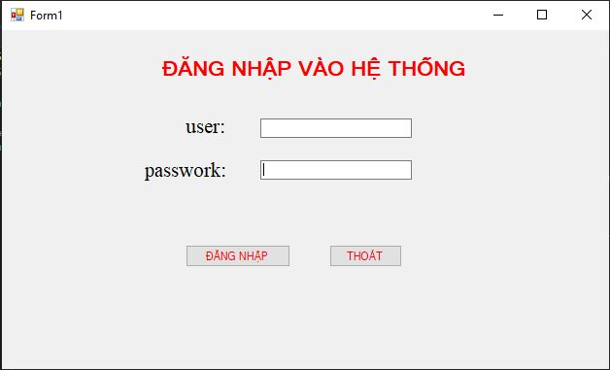

Form đăng nhập

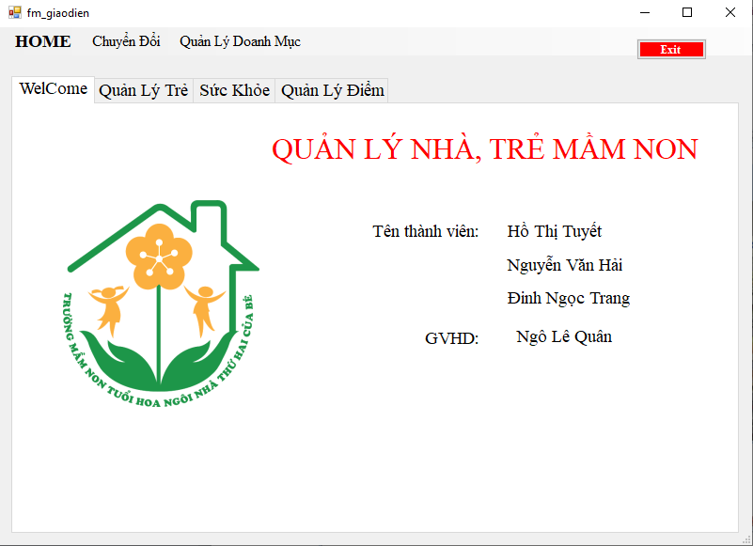

Form main

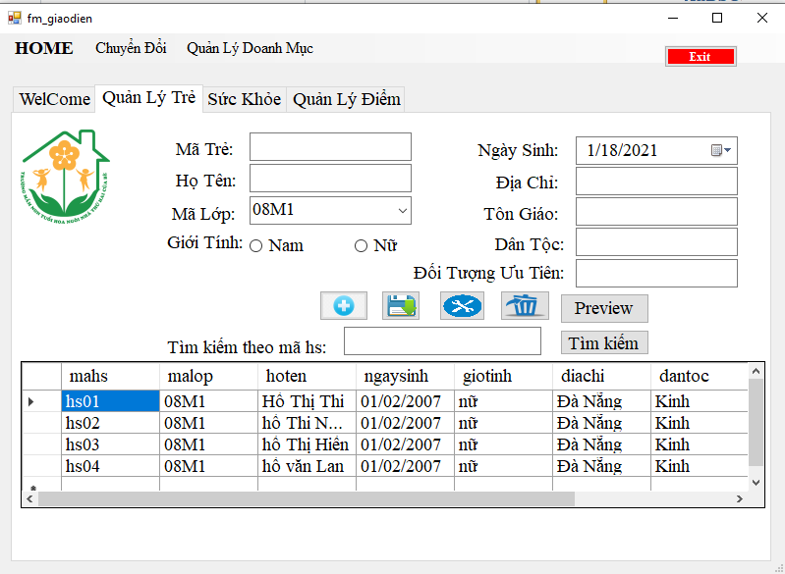 Form quản lý học sinh

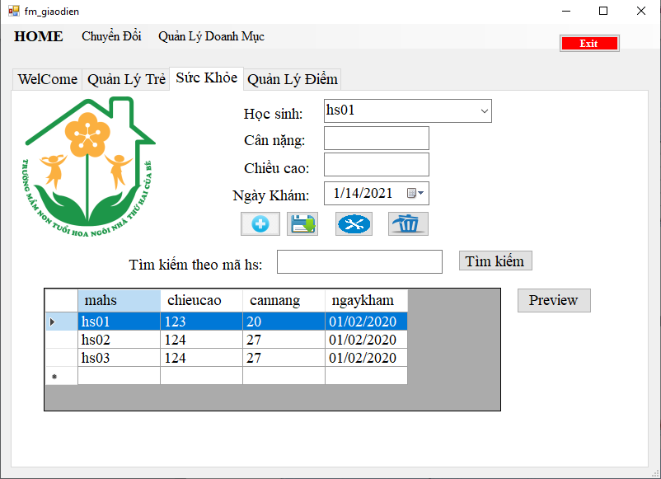

Form quản lý sức khỏe

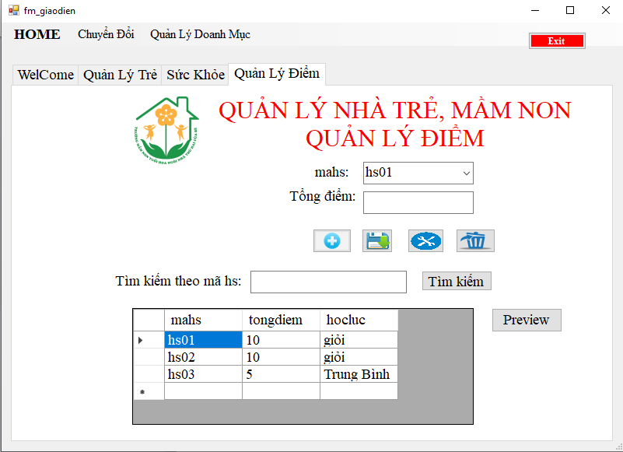

Form quản lý điêm

**Chương 3: Kết luận**

Đây là lần đầu tiên nhóm chúng em áp dụng công nghệ XML vào việc thiết kế, xây dựng phần mềm để quản lý học sinh cho trường Mầm non. Vận dụng kiến thức đã được học ở trường, kết hợp với những tài liệu tham khảo trên mạng , sách báo, và đặc biệt là sự hướng dẫn của thầy, cô nhóm thực hiện chúng em đã hoàn thành bài tập lớn. Qua bài báo chúng em muốn gửi lời cảm ơn giảng viên hướng dẫn Ngô Lê Quân, rất cảm ơn thầy đã nhiệt tình dạy bảo và hướng dẫn chúng em hoàn thành bài tập lớn này. Vì kiến thức còn hạn chế, điều kiện về thời gian hơi gấp nên bài báo cáo không tránh khỏi thiếu sót .Vì thế, nhóm chúng em rất mong nhận được chỉ dẫn, bổ sung, sửa chữa, những đóng góp và sự cảm thông sâu sắc của thầy, cô cũng như bạn bè để bài tập của chúng em được hoàn thiện hơn.Nhóm chúng em xin chân thành cảm ơn!

BẢNG CÔNG VIỆC

|  |  |  |
| --- | --- | --- |
| **STT** | **Thành viên** | **Công việc thực hiện** |
| 1 | NgôThị Lúa | * Form đĩa phim * Form danh sách hóa đơn * Tìm kiếm * Main |
| 2 | Nguyễn Thị Tuyển | * Form đăng nhập * Tài khoản * Nhân viên |
| 3 | Hoàng Văn Hiệp |  |